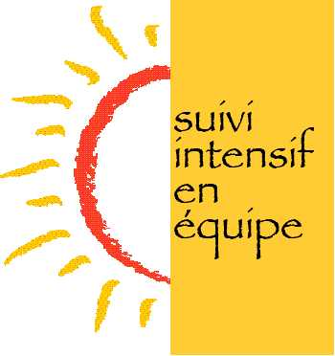

PROCÉDURE POUR LA PRÉSENTATION DES PLANS D’INTERVENTION

- L’intervenant principal distribue les différents volets de la collecte de données (PACT TOOL) aux membres de l’équipe de suivi intensif (PACT).

- L’intervenant principal rassemble tous les volets du PACT TOOL environ 30 jours plus tard.

- Après avoir prit connaissance de l’information rédigée dans le PACT TOOL, l’intervenant principal ressort les éléments essentiels, afin de rédiger le Plan d’intervention.

- L’intervenant rencontre son client afin de le consulter dans l’élaboration du plan d’intervention.

- L’intervenant et un autre membre de l’équipe (ou la mini-équipe) rédigent une première version du Plan d’intervention avec les objectifs à travailler pour les 6 prochains mois.

- Une première version est discutée à la réunion d’équipe du mercredi.

- Une rencontre est organisée avec d’autres partenaires le cas échéant (L’Escale, résidence d’accueil, autres ressources, familles), afin de prendre part de leurs observations et de les inclure dans les objectifs du Plan d’intervention.

- Par la suite une rencontre avec le client, afin de discuter du plan d’intervention et de solliciter sa signature.

- La dernière version est présentée à l’équipe.

- Une photocopie du Plan d’intervention avec les signatures de l’intervenant, du client et du médecin est préparé et placé dans le dossier PACT du client. Une autre copie est incluse dans le cartable des plans d’intervention dans la salle de rencontre.

